
PCEDUC
Aprenda hardware jogando: trilhas, pontos e conquistas
CAMPINA GRANDE - PB
2026

DADOS DO PROJETO
INSTITUIÇÃO DE ENSINO SUPERIOR: | Centro Universitário Maurício de Nassau (UNINASSAU) – Campina Grande
DISCIPLINA: | Atividade de Extensão
CURSO(S) PARTICIPANTE(S) DO PROJETO: | Ciência da Computação
ÁREA TEMÁTICA: | Educação e Tecnologia
DISCENTES RESPONSÁVEIS:  (nomes em ordem alfabética e matrícula) | Daniel Ramos Mota (04208188)  Gabriel Porto Soares da Costa (04208414)  Luiz Kaynan Barbosa de Sales (04208396)  Pedro Vinícius Lima Guimarães (04220103)  Sara Emanuely Arruda Oliveira (04206109)
QUANTIDADE DE ALUNOS NO PROJETO: | 5

1. Introdução
O PCEDUC é um projeto de extensão que desenvolve uma plataforma gamificada de aprendizagem sobre hardware, criada para ampliar e facilitar o acesso ao conhecimento tecnológico. A proposta surge da dificuldade que muitas pessoas, especialmente iniciantes e estudantes, têm para compreender o funcionamento dos computadores que usam no dia a dia. Termos como processador, memória RAM, armazenamento, placa de vídeo e núcleos costumam aparecer em linguagem muito técnica, que pressupõe conhecimento prévio e afasta quem está começando.
Para reduzir essa distância, o PCEDUC adota uma experiência inspirada em plataformas como o Duolingo, aplicada ao universo da informática. O conteúdo é organizado em trilhas progressivas, formadas por lições curtas e exercícios práticos. A cada resposta o usuário recebe feedback imediato, acumula pontos de experiência (XP), sobe de nível e desbloqueia peças colecionáveis, sempre acompanhado pelo mascote Benchware, criado pela própria equipe.
O caráter extensionista do projeto está na aproximação entre o conhecimento construído na universidade e as necessidades da comunidade. Ao longo da disciplina, o grupo aplicou, de forma prática, conhecimentos de programação, desenvolvimento web e mobile, banco de dados, design de interface, experiência do usuário e versionamento de código, transformando o que foi estudado em uma ferramenta que pode ser usada por outras pessoas.
Até o momento, o grupo entregou o protótipo navegável das telas no Figma, o site apresentativo publicado no GitHub Pages, a documentação de apoio (PRD, wireframe, diagrama UML e pitch) e uma versão inicial do aplicativo em Flutter, todos reunidos em um repositório público no GitHub. Com isso, o PCEDUC busca contribuir para a inclusão e a educação tecnológica, tornando o aprendizado de informática mais acessível, motivador e contínuo.
2. Objetivos
Objetivo geral
Transformar o aprendizado sobre hardware em uma experiência prática, acessível e envolvente, por meio de uma plataforma gamificada em que o usuário progride em trilhas de conhecimento.
Objetivos específicos
- Ensinar os principais componentes de um computador por meio de lições curtas e progressivas.
- Tornar o aprendizado de hardware acessível a estudantes sem conhecimento técnico prévio.
- Utilizar mecânicas de jogo (XP, níveis, recompensas e mascote) para manter o engajamento do usuário.
- Reforçar o aprendizado por meio de feedback imediato e revisão de erros.
- Criar uma identidade visual própria e lúdica, com um mascote que acompanha o usuário.
- Oferecer uma plataforma que possa ser usada por estudantes de forma individual e também em contexto escolar.
- Prototipar e documentar o aplicativo (Figma, PRD, UML) e publicar um site apresentativo do projeto.
3. Caracterização da área
O PCEDUC está inserido nas áreas de informática, tecnologia e educação digital, com ênfase em gamificação aplicada ao ensino. A gamificação, entendida como o uso de elementos de design de jogos em contextos que não são jogos (DETERDING et al., 2011), tem sido empregada na educação para aumentar a motivação e o engajamento dos estudantes (KAPP, 2012). O projeto apropria-se dessa abordagem para ensinar hardware, um tema presente na rotina de escolas, empresas e residências, mas ainda tratado com linguagem excessivamente técnica.
Os computadores fazem parte de atividades escolares, profissionais e pessoais, e mesmo assim muitas pessoas têm dificuldade para identificar os componentes do próprio equipamento, entender suas limitações ou avaliar se ele atende a tarefas como estudar, programar, editar imagens ou jogar. Isso reforça a necessidade de métodos de ensino mais acessíveis e envolventes.
Nesse cenário, o PCEDUC tem relevância social por contribuir para a democratização do conhecimento tecnológico e para a inclusão digital, aproximando a comunidade de conceitos de informática por meio de uma abordagem lúdica. O público envolve principalmente estudantes do ensino médio e técnico, professores, usuários domésticos e pessoas interessadas em aprender mais sobre computadores. A iniciativa também está alinhada às diretrizes da extensão na educação superior, que a definem como atividade integrada à formação do estudante e voltada à interação transformadora com a sociedade (BRASIL, 2018).
4. Local de execução e público-alvo
O projeto foi desenvolvido e apresentado na UNINASSAU – Campina Grande (PB), no curso de Ciência da Computação, durante a Atividade de Extensão. O trabalho em equipe ocorreu nas aulas e de forma remota, com o repositório do GitHub como ponto central de colaboração.
O público-alvo da plataforma é formado principalmente por estudantes do ensino médio e técnico, que podem usá-la de modo individual ou como complemento lúdico às aulas de informática. Também se destina a professores e educadores da área, que podem utilizá-la como material de apoio, e a usuários domésticos e iniciantes que desejam entender melhor os computadores que utilizam.
5. Materiais e métodos de abordagem
O projeto foi conduzido em etapas, com divisão de tarefas entre os integrantes e acompanhamento pelos professores orientadores:
- Levantamento e planejamento: definição do problema, do público e do escopo, registrados em um documento de requisitos do produto (PRD), em um wireframe de baixa fidelidade e em um diagrama UML.
- Identidade visual: criação do nome, do logotipo e do mascote Benchware, com suas várias poses, que acompanha o usuário nas lições, acertos e erros.
- Prototipação: construção das telas do aplicativo no Figma (abertura, criação de conta e login, recuperação de senha, trilhas, perguntas do quiz, perfil e conquistas), com protótipo navegável publicado na Comunidade do Figma.
- Site apresentativo: desenvolvimento em HTML, CSS e JavaScript e publicação no GitHub Pages, apresentando o projeto, o mascote, a equipe e uma galeria das telas.
- Aplicativo: início da implementação em Flutter e Dart, com telas de autenticação, trilhas, perfil e conquistas. Estão previstos back-end em C# com ASP.NET Core e banco de dados no Supabase (PostgreSQL).
- Versionamento e documentação: uso de Git e GitHub com ramificações por integrante, revisão por pull requests e organização da documentação no repositório.
A participação do público acontece dentro da própria plataforma: o usuário escolhe uma trilha, realiza lições curtas, responde a perguntas, recebe feedback imediato, revisa seus erros e acompanha seu XP, nível e conquistas. O projeto foi apresentado em sala, e a validação com estudantes do ensino médio e técnico está prevista como próxima etapa.
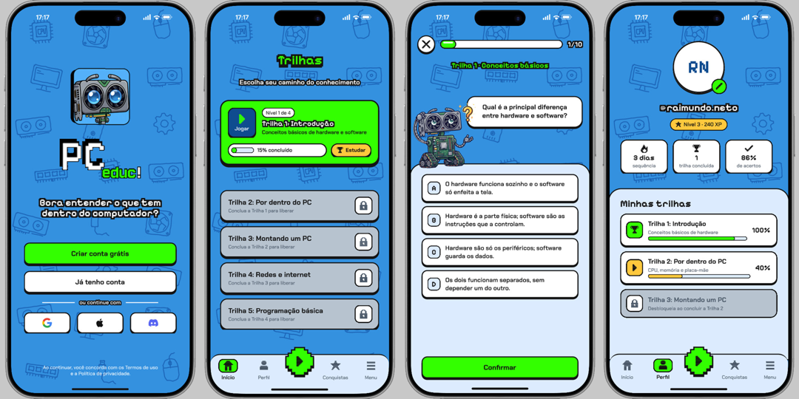
Figura 1 – Telas do protótipo no Figma: abertura, trilhas, pergunta do quiz e perfil.
6. Resultados esperados
Para a equipe: o desenvolvimento do PCEDUC contribui para a formação profissional ao reunir, em um único produto, práticas de design de interface e experiência do usuário, programação web e mobile, modelagem de dados, versionamento com Git e GitHub e documentação técnica. O grupo também exercita organização de tarefas, comunicação e trabalho colaborativo, habilidades valorizadas no mercado de tecnologia.
Para o público-alvo: espera-se que estudantes e iniciantes passem a reconhecer e explicar os principais componentes de um computador, perdendo o receio da linguagem técnica e ganhando autonomia para entender e escolher seus equipamentos. Espera-se ainda que a gamificação (trilhas, XP, conquistas e mascote) estimule a curiosidade e a continuidade nos estudos, e que a plataforma sirva de material de apoio para professores de informática, contribuindo para a inclusão digital.
7. Cronograma
ATIVIDADES DO PROJETO | AGO/26 | SET/26 | OUT/26 | NOV/26 | DEZ/26
1 - Pesquisa, definição do tema e PRD | X | X
2 - Wireframe e diagrama UML |  | X | X
3 - Identidade visual e mascote Benchware |  | X | X
4 - Telas e protótipo no Figma |  | X | X | X
5 - Site apresentativo (GitHub Pages) |  |  | X | X
6 - Aplicativo em Flutter (versão inicial) |  |  | X | X
7 - Documentação e organização do repositório |  |  | X | X
8 - Apresentação em sala e projeto de intervenção |  |  |  | X

Legenda: X = mês em que a atividade foi realizada. Dezembro fica reservado para ajustes finais, testes com estudantes e continuidade do aplicativo.
8. Referências bibliográficas
BRASIL. Ministério da Educação. Conselho Nacional de Educação. Câmara de Educação Superior. Resolução nº 7, de 18 de dezembro de 2018. Estabelece as Diretrizes para a Extensão na Educação Superior Brasileira. Brasília, DF: MEC, 2018.
DETERDING, S. et al. From game design elements to gamefulness: defining "gamification". In: INTERNATIONAL ACADEMIC MINDTREK CONFERENCE, 15., 2011, Tampere. Proceedings […]. New York: ACM, 2011. p. 9-15.
FIGMA. Figma Help Center. San Francisco: Figma, 2026. Disponível em: https://help.figma.com. Acesso em: 10 nov. 2026.
GITHUB. GitHub Docs. San Francisco: GitHub, 2026. Disponível em: https://docs.github.com. Acesso em: 10 nov. 2026.
GOOGLE. Flutter documentation. Mountain View: Google, 2026. Disponível em: https://docs.flutter.dev. Acesso em: 10 nov. 2026.
KAPP, K. M. The gamification of learning and instruction: game-based methods and strategies for training and education. San Francisco: Pfeiffer, 2012.
MICROSOFT. ASP.NET Core documentation. Redmond: Microsoft, 2026. Disponível em: https://learn.microsoft.com/aspnet/core. Acesso em: 10 nov. 2026.
SUPABASE. Supabase documentation. San Francisco: Supabase, 2026. Disponível em: https://supabase.com/docs. Acesso em: 10 nov. 2026.
Equipe e funções
Grupo: PCEDUC
Integrante | Matrícula | Função no projeto | O que fez
Daniel Ramos Mota | 04208188 | Design de interface (Figma) | Construção das telas do aplicativo no Figma, de modo geral.
Gabriel Porto Soares da Costa | 04208414 | Versionamento (Git/GitHub) e mascote | Gerenciou o repositório no GitHub (versionamento), organizou a documentação do projeto, participou da construção do mascote e contribuiu com parte das telas do Figma.
Luiz Kaynan Barbosa de Sales | 04208396 | Design (Figma) e idealização do mascote | Trabalhou nas telas do Figma e foi o autor da ideia principal do mascote, participando de sua construção.
Pedro Vinícius Lima Guimarães | 04220103 | Site apresentativo e design (Figma) | Construiu o site apresentativo do projeto e também as telas do protótipo no Figma.
Sara Emanuely Arruda Oliveira | 04206109 | Design de interface (Figma) | Construção das telas e do protótipo no Figma.

